МИНИСТЕРСТВО ЦИФРОВОГО РАЗВИТИЯ СВЯЗИ И МАССОВЫХ КОММУНИКАЦИЙ

Ордена Трудового Красного Знамени

Федеральное государственное бюджетное образовательное учреждение высшего образования

«Московский технический университет связи и информатики»

Кафедра «Математическая кибернетика и информационные технологии»

Отчет по практической работе

по дисциплине «Введение в информационные технологии» на тему:

«Основы SQL»

Выполнила:

Трухина Анастасия Александровна

студент группы БПИ2401

Проверил:

Мкртчян Грач Маратович

Москва

2025

Цель работы:

Изучить основы создания таблиц, внесения данных и выполнения запросов в SQL. В рамках работы необходимо создать базу данных для сети магазинов, заполнить её данными и выполнить запросы с фильтрацией.

Практическое задание

* Создать таблицы на основе рисунка 2. Создание должно производится через скрипты.
* Внесите в каждую таблицу данные.
* К каждой таблице напишите запросы с фильтрацией. Результаты фильтрации отобразить в виде скриншотов и скачать файл итоговой работы.

Шаг 1: Создание таблиц

Для начала создадим три таблицы: shop, product и warehouse. Эти таблицы будут использоваться для хранения данных о магазинах, товарах и складских остатках.

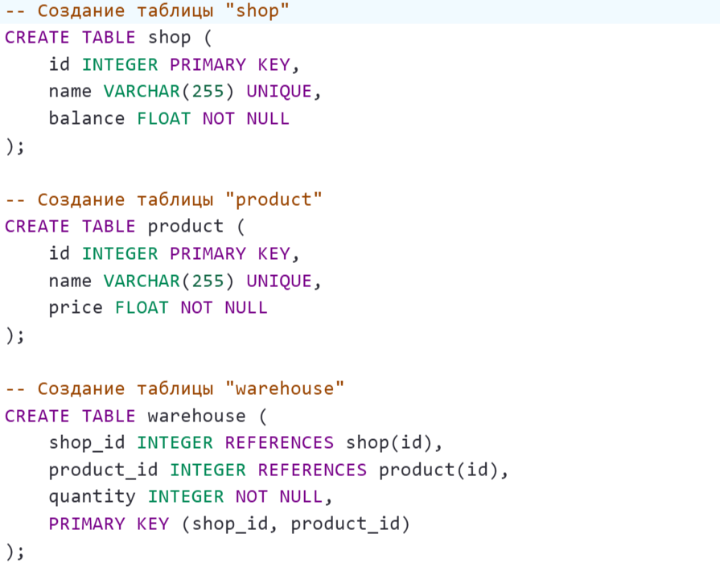

Описание полей таблиц:

Таблица shop :

id: Уникальный идентификатор магазина (первичный ключ).

name: Название магазина (уникальное значение).

balance: Баланс магазина (число с плавающей точкой, обязательное поле).

Таблица product :

id: Уникальный идентификатор товара (первичный ключ).

name: Название товара (уникальное значение).

price: Цена товара (число с плавающей точкой, обязательное поле).

Таблица warehouse :

shop_id: Идентификатор магазина (внешний ключ, ссылается на таблицу shop).

product_id: Идентификатор товара (внешний ключ, ссылается на таблицу product).

quantity: Количество товара на складе (целое число, обязательное поле).

Первичный ключ составной: (shop_id, product_id).

Шаг 2: Внесение данных

Заполним таблицы данными.

Внесение данных в таблицу shop :

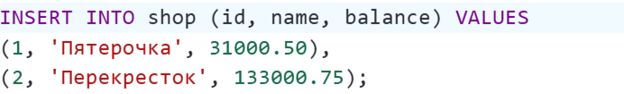

Внесение данных в таблицу product :

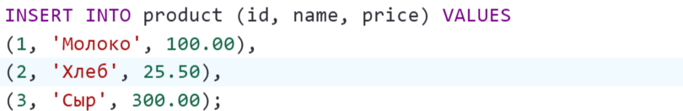

Внесение данных в таблицу warehouse :

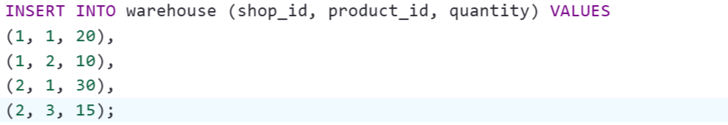

Шаг 3: Выполнение запросов

Запрос 1: Получение всех данных из таблицы shop

SELECT * FROM shop;

Результат выполнения:



Запрос 2: Получение всех данных из таблицы product

SELECT * FROM product;

Результат выполнения:

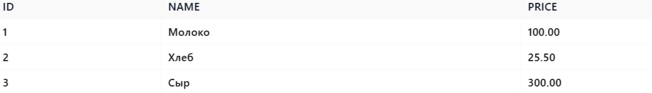

Запрос 3: Получение всех данных из таблицы warehouse

SELECT * FROM warehouse;

Результат выполнения:

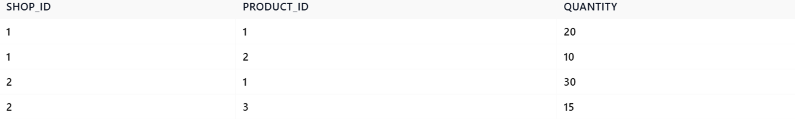

Запрос 4: Фильтрация данных из таблицы warehouse

Получим данные о складских остатках для магазина с shop_id = 1.

SELECT * FROM warehouse

WHERE shop_id = 1;

Результат выполнения:



Запрос 5: Фильтрация данных из таблицы product

Получим данные о товарах, цена которых больше 50.

SELECT * FROM product

WHERE price > 50;

Результат выполнения:

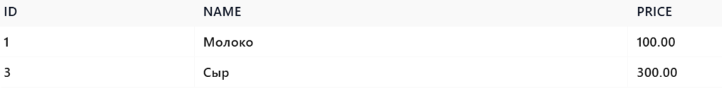

Выводы

Создание таблиц: Таблицы были успешно созданы с использованием первичных и внешних ключей, а также ограничений уникальности и обязательности полей.

Внесение данных: Данные были корректно добавлены в таблицы, что подтверждается результатами запросов.

Выполнение запросов: Были выполнены базовые запросы на получение данных, а также запросы с фильтрацией, которые позволяют извлекать только нужные записи.

Таким образом, в ходе выполнения лабораторной работы были успешно изучены и применены основные возможности SQL для создания таблиц, внесения данных и выполнения запросов с фильтрацией.